附件一

**教育部105年度「校園外來入侵種及動植物疫病防治研習會(一)」實施計畫**

1. 依據：教育部104年度校園外來入侵種及動植物疫病防治輔導團計畫（採購案號及契約號：1040132409號）工作需求說明書第3條第6項辦理。
2. 研習目的：
   1. 協助加強各級學校館所教師暨員工對校園外來入侵種、動植物疫病與小黑蚊等防治之知能，並應用於教學中，深化學生環境素養。
   2. 協助學校適時、適地、適量，並在安全、有效及經濟原則下落實防治之工作。
   3. 強化國內的校園外來入侵種、動植物疫病及小黑蚊防治人力資源與防治師資人員。
3. 計畫說明：
   1. 臺灣於民國92年遭到入侵紅火蟻危害，依據行政院農業委員會發佈之「紅火蟻防治督導權責分工」，教育部權責為:執行及督導教育部暨地方政府所轄學校及社教館所紅火蟻防治、監測及宣導工作。至今已有240所學校館所曾經或仍有入侵紅火蟻危害。如何在適時、適地、適量，並在安全、有效及經濟原則下進行外來入侵種的防治工作，是目前各級學校最迫切問題之一。
   2. 在世界保育聯盟列為百大入侵物種中，有些校園亦遭到這些外來入侵種危害，例如小花蔓澤蘭、香澤蘭、南美蟛蜞菊、布袋蓮等、美國螫蝦等，仍須進行有效管理或防治工作。
   3. 褐根病已成為台灣木本植物根部主要病害之一，而有林木殺手或樹癌之稱。行政院農業委員會發布「樹木褐根病防治推動計畫」，同時成立跨部會樹木褐根病防治推動小組，教育部工作權責為：「負責所轄學校及社教館所範圍之通報、防治、監測及宣導」等工作。目前各級學校館所中的老樹亦有遭受其危害，進而影響校園安全之虞。
   4. 小黑蚊原是局部騷擾性危害的害蟲，近年來迅速蔓延成全國性的環境問題。依據行政院農業委員會發布「小黑蚊防治推廣專案小組設置要點」及「小黑蚊防治推廣工作跨部會分工事項」，教育部工作權責為：「督導各級學校，進行防治教育宣導與校區防治工作」。小黑蚊危害會影響校園師生健康及環境品質，防除工作實為當務之急。
   5. 爰上，教育部特辦理「校園外來入侵種及動植物疫病防治研習會」，協助學校針對上述之校園外來入侵種及動植物疫病蟲害進行輔導與防治工作。
4. 參加對象：
   1. 教育部所屬各級學校館所教師、行政與相關人員。
   2. 紅火蟻危害（防治與監測中）學校：

1、須派請衛生組長或此項業務承辦人員參加，另執行防治工作之工友等可陪同參與研習。

2、新竹縣、苗粟縣及金門縣紅火蟻案例有逐漸增加趨勢，請新竹縣竹北巿、湖口鄉、新豐鄉、新埔鎮、關西鎮、芎林鄉、寶山鄉、竹東鎮、橫山鄉、峨眉鄉；苗粟縣竹南鎮、頭份鎮、三灣鄉、造橋鄉與金門縣等地區各級學校派員參加。

* 1. 小黑蚊危害校園

1. 研習日期及名額：
   1. 北區：105年1月26日（星期二），名額200名。
   2. 中區：105年1月22日（星期五），名額100名。
   3. 南區：105年1月22日（星期五），名額100名。
2. 研習地點：
   1. 北區：臺北市立大學（臺北市中正區愛國西路1號），公誠樓2樓第三會議廳。
   2. 中區：國立中興大學（臺中市南區興大路145號），農環大樓10樓國際會議廳。
   3. 南區：高雄市政府鳳山行政中心（高雄市鳳山區光復路二段132號），後棟大樓1樓大禮堂。
3. 報名方式：

即日起開始接受報名，研習施行計畫書及報名表請於輔導團網頁（[https://140.111.1.181/](http://163.21.236.12/~fireant/)）查詢下載。報名參加者請依參加區域以電子郵件(E-mail)方式，分別向各區輔導團報名，名額有限，額滿為止。

1. 研習時數及公差假：

本研習由主辦單位統一核予6小時終身學習時數，並由報名學員服務學校（單位）核予公差假。

1. 活動費用：

本研習活動全程免費（含研習教材、午餐）。

1. 聯絡人員及方式：
   1. 北區輔導團

聯絡人：黃太亮、李明儒

聯絡電話：（02）2371-1254

[E-mail：fireant@utaipei.edu.tw](mailto:fireant@utaipei.edu.tw)

* 1. 中區聯絡中心

聯絡人：曾慶慈

聯絡電話：（04）2287-6222

E-mail：[fireant@dragon.nchu.edu.tw](mailto:fireant@dragon.nchu.edu.tw)

* 1. 南區聯絡中心

聯絡人：張靖怡

聯絡電話：（08）774-0229

E-mail：[fireant@mail.npust.edu.tw](mailto:%20fireant@mail.npust.edu.tw)

1. 課程內容**(暫定)**：
   1. 北區研習課程表

|  |  |  |
| --- | --- | --- |
| **時間** | **課程大綱** | **講師** |
| 9:00~9:20 | 報到 | |
| 9:20~10:50 | 入侵紅火蟻危害現況、生態習性及防治方法 | 黃榮南教授  國立臺灣大學昆蟲學系 |
| 10:50~11:00 | 休息/含標本實物觀察(教育部校園外來入侵種及動植物疫病防治輔導團) | |
| 11:00~12:30 | 校園植物病蟲害(含褐根病)診斷與防治 | 吳孟玲 研究員  行政院農業委員會林業試驗所 |
| 12:30~13:30 | 午餐時間/含現場實例觀察(教育部校園外來入侵種及動植物疫病防治輔導團) | |
| 13:30~15:00 | 小黑蚊生態與防治實習-植物園 (分組進行) | 杜武俊教授  國立中興大學昆蟲學系  黃基森副教授  臺北市立大學地球環境暨生物資源學系(含環境教育與資源碩士班) |
| 15:00~15:10 | 休息/含標本實物觀察(教育部校園外來入侵種及動植物疫病防治輔導團) | |
| 15:10~16:00 | 小黑蚊預防與管理政策 | 邱安隆技正  行政院農業委員會動植物防疫檢疫局 |
| 16:00~16:10 | 綜合座談 | 黃基森副教授  臺北市立大學地球環境暨生物資源學系(含環境教育與資源碩士班) |

* 1. 中區研習課程表

|  |  |  |
| --- | --- | --- |
| **時間** | **課程大綱** | **講師** |
| 9:00~9:30 | 報到 | |
| 9:30~10:20 | 校園樹木害蟲介紹 | 唐立正教授  國立中興大學昆蟲學系 |
| 10:20~11:10 | 登革熱之病媒與防治 | 杜武俊教授  國立中興大學昆蟲學系 |
| 11:10~12:00 | 校園白蟻的生態與防治 | 李後鋒助理教授  國立中興大學昆蟲學系 |
| 12:10~13:10 | 午　休　時　間 | |
| 13:10~14:00 | 小黑蚊防除技術、實務 | 林春福副教授  國立嘉義大學獸醫學系暨研究所 |
| 14:00~14:50 | 入侵紅火蟻生態與防治 | 黃莉欣助理研究員  農業藥物毒物試驗所農藥應用組 |
| 14:50~15:00 | 休　息　時　間 | |
| 15:00~15:50 | 近年入侵種害蟲之介紹 | 白桂芳課長  臺中區農業改良場作物環境課 |
| 15:40~16:00 | 綜合座談 | 唐立正教授  教育部校園外來入侵種及動植物疫病防治輔導團計畫協同主持人 |

* 1. 南區研習課程表

|  |  |  |
| --- | --- | --- |
| **時間** | **課程大綱** | **講師** |
| 9:00~9:30 | 報到 | |
| 9:30~10:20 | 小黑蚊之生態與介紹 | 杜武俊教授  國立中興大學昆蟲學系 |
| 10:20~11:10 | 小黑蚊之發生與防治 |
| 11:10~11:20 | 休　息　時　間 | |
| 11:20~12:10 | 校園植物蟲害及其防治 | 陳文華助理教授  國立屏東科技大學植物醫學系 |
| 12:10~13:00 | 午　休　時　間 | |
| 13:00~13:50 | 登革熱病媒蚊生態與防治 | 吳懷慧副教授  大仁科技大學生物科技系 |
| 13:50~14:00 | 休　息　時　間 | |
| 14:00~14:50 | 樹木褐根病發生生態 | 蕭文偉博士  溪頭植物醫學中心 |
| 14:50~15:40 | 樹木褐根病診斷與防治 |
| 15:40~16:00 | 綜合座談 | 張念台教授  教育部校園外來入侵種及動植物疫病防治輔導團計畫協同主持人 |

1. 交通資訊：**為響應節能減碳，請多利用大眾運輸工具。**
   1. 臺北市立大學

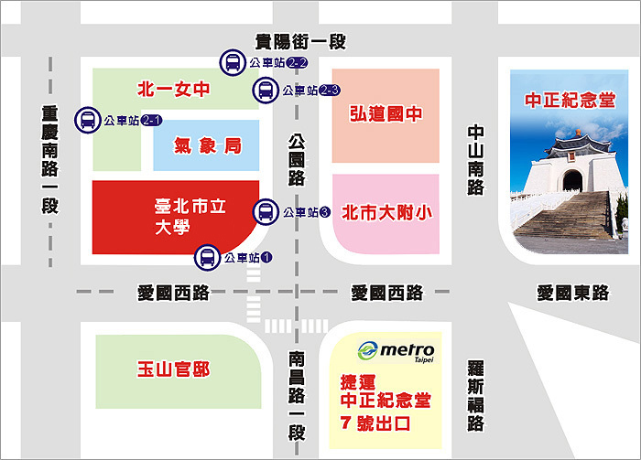

**臺北市立大學（臺北市中正區愛國西路1號）**

1. 捷運：中正紀念堂站7號出口或小南門站。
2. 公車：
3. 公車站 1 （市立大學站）： 252、662、644
4. 公車站 2 （一女中站）：

B-1　262、3、0東

B-2　臺北客運、15路樹林、指南3、聯營270、235、662、663

B-3　聯營204、241、243、244、236、251、662、663、644、706、235、532、630

1. 公車站 3（市立大學附小站）：204、235、630、644、532、706、662、663、241、243、244、5、236、251 （聯營204、630為低地板公車）

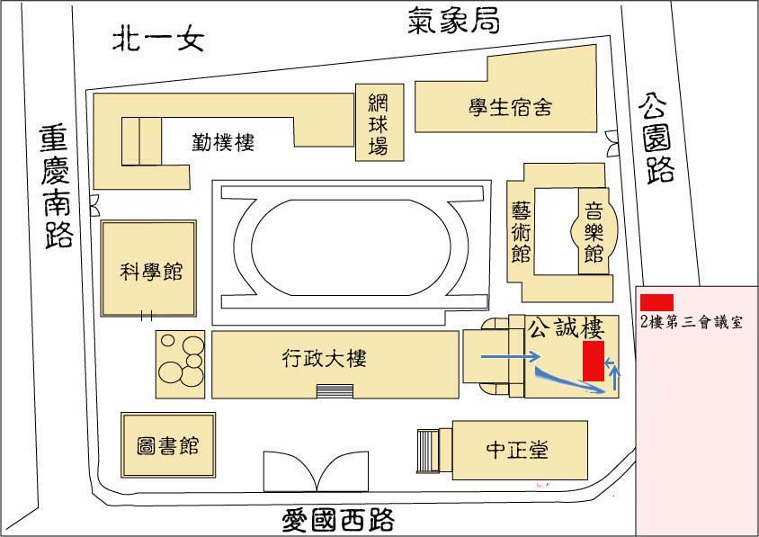

**臺北市立大學校園示意圖**

*臺北市立大學**無法提供停車位**。

* 1. 國立中興大學（臺中市南區興大路145號，校門口位於興大路與學府路交叉口）

1. 公車：約15-20分鐘一班，搭乘時請先向司機詢問，以免坐錯!行駛路線可參考動態路線圖。
2. 臺中火車站前站右斜對面統聯客運總站搭乘：統聯客運73線到本校校門口。
3. 臺中火車站前站正對面臺中客運總站：臺中客運33或35線到本校校門口。
4. 計程車：
5. 臺中火車站至興大，車程約15-20分鐘。
6. 高鐵車站至興大，車程約20-30分鐘。也可在高鐵轉搭臺鐵（新烏日站）至臺中火車站，再依上述方式到興大。
7. 自行開車：興大交通路線圖1（含高速公路及快速公路圖、市內主要道路圖）興大交通路線圖2。

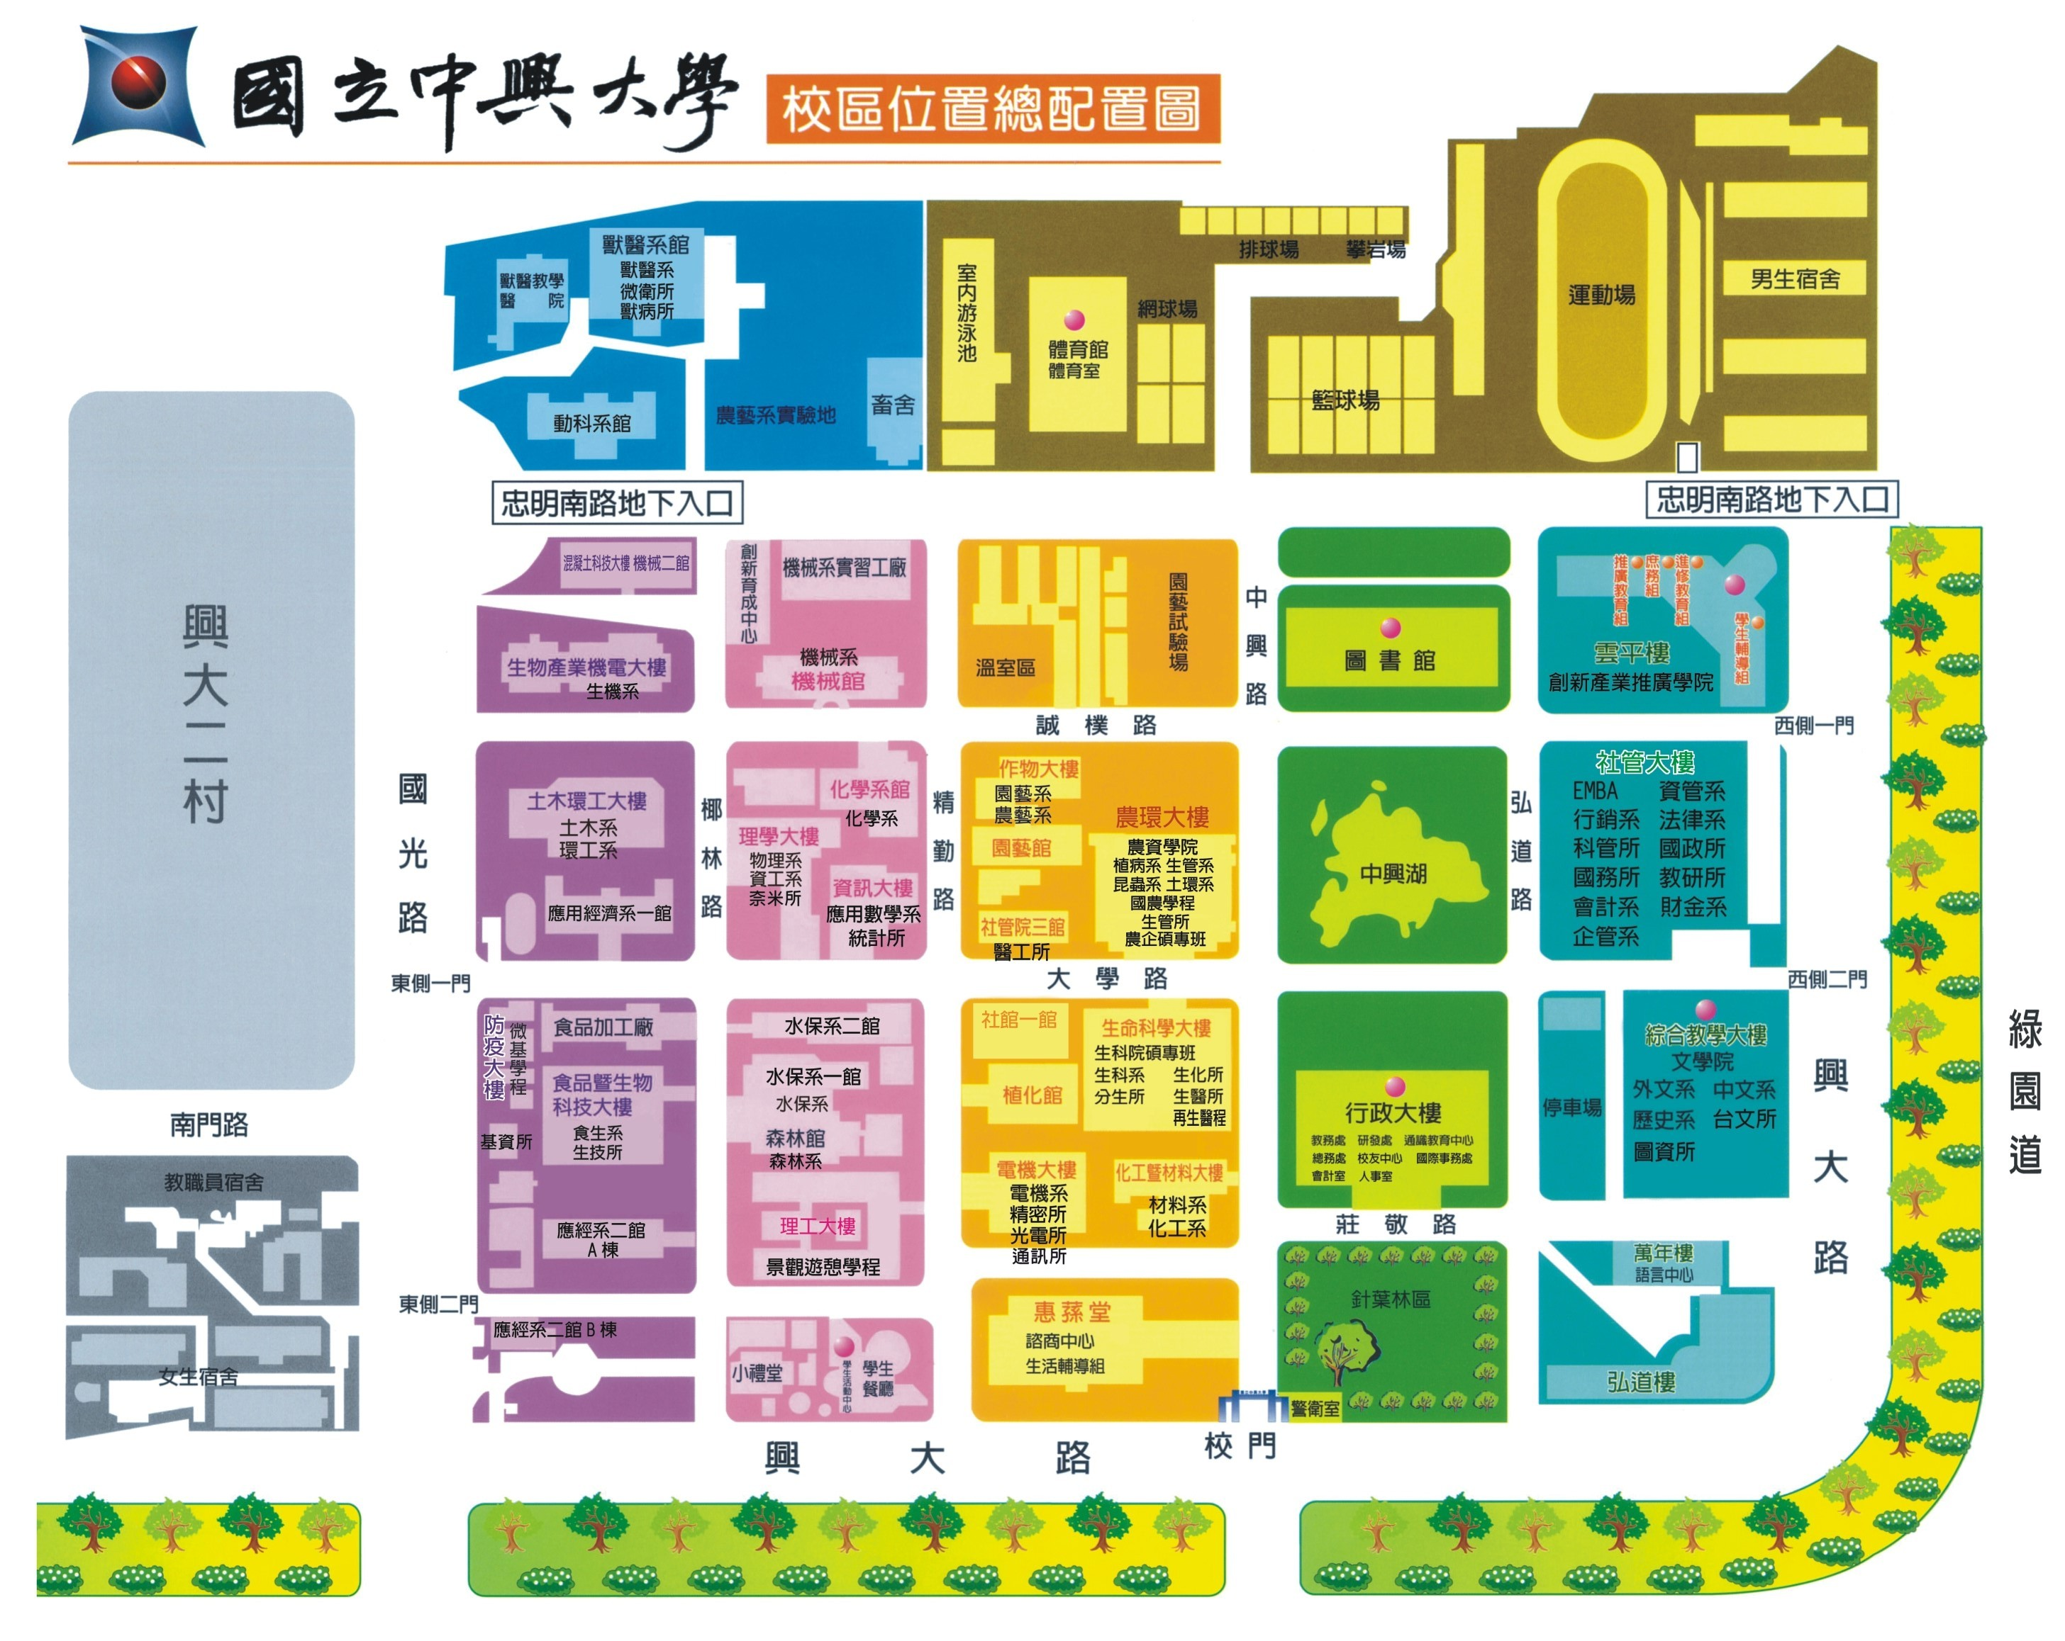

[**校區配置圖**](http://recruit.nchu.edu.tw/table/NCHUmap_1001025.jpg)

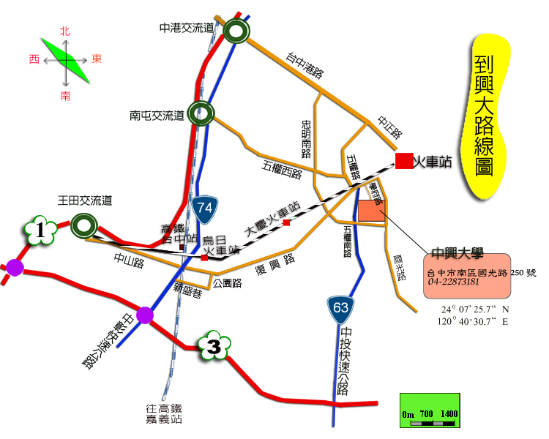

[**興大交通路線圖1**](http://140.120.1.164/introduction.php?mid=207)

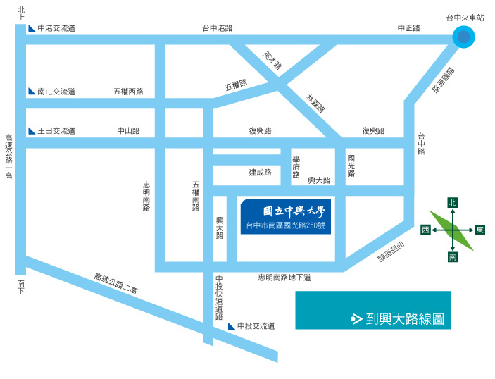

[**興大交通路線圖2**](http://recruit.nchu.edu.tw/table/NCHUmap3.jpg)

* 1. 高雄市政府鳯山行政區中心

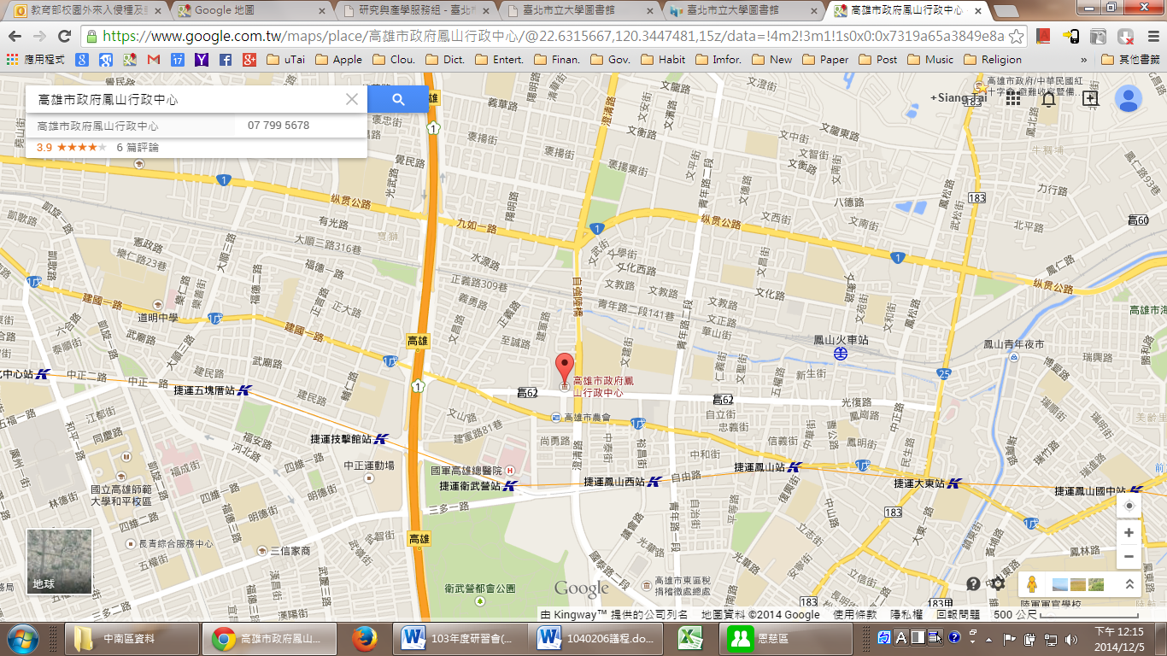

**高雄市政府鳯山行政區中心（高雄市鳳山區光復路二段132號）**

1. 公車：
2. 建國幹線：248、橘7、橘8、8002、8010
3. 中山西路段：8011路
4. 澄清路段： 70、30、8006、8041、8048路
5. 建國幹線(建軍站→鹽埕)：橘7橘8、30路
6. 高鐵：
7. 衛武營站→轉乘70路公車，鳳山西站→步行約10分鐘。
8. 三多商圈站(sogo百貨前)→轉乘70路公車。